**第3章 系統規格**

**3-1 系統架構**

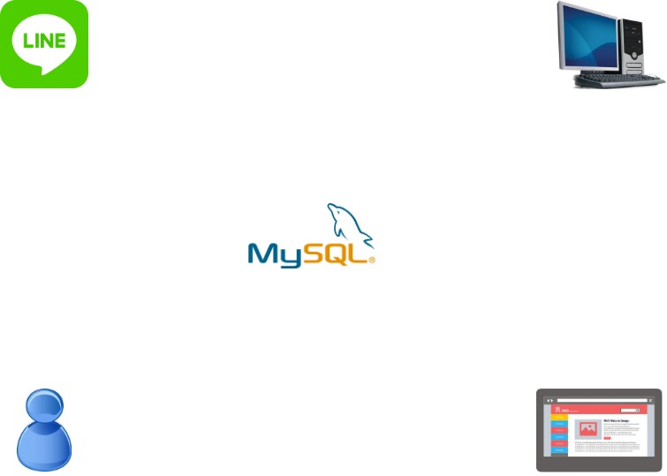

**3-2 系統軟、硬體需求與技術平台**

|  |  |
| --- | --- |
| **軟、硬體需求** | |
| **軟體需求** | **LINE 8.15版以上 Google Chrome 69版以上** |
| **行動裝置需求** | |
| **系統版本** | **Android版本4.4以上** |
| **網路需求** | **WiFi/3G、4G行動網路** |
|  |  |
|  |  |

**3-3開發標準與使用工具**

|  |  |
| --- | --- |
| **系統開發環境** | |
| **作業系統** | **Windows 8、10** |
| **資料庫** | **Microsoft Access、MySQL Workbench** |
| **程式開發技術** | |
| **應用程式** | **Visual Studio Code、LINE Developers、Notepad++** |
| **程式語言** | **Java Script、HTML 5.0** |
| **管理程式平台** | |
| **版本控制** | **Github** |
| **專案管理** | **Google Drive、Fork** |
| **設計工具** | |
| **文件製作** | **Microsoft Word 2016、Microsoft Excel 2016** |
| **簡報製作** | **Microsoft Power Point 2016** |